НАЦІОНАЛЬНИЙ УНІВЕРСИТЕТ БІОРЕСУРСІВ І ПРИРОДОКОРИСТУВАННЯ УКРАЇНИ

Кафедра агробіотехнологій

“ЗАТВЕРДЖУЮ”
Декан факультету захисту рослин,
біотехнології та екології
_____________ проф. Доля М. М.
“______”_______________2015 р.

НАВЧАЛЬНО-МЕТОДИЧНИЙ КОМПЛЕКС З ДИСЦИПЛІНИ

МОЛЕКУЛЯРНА ВІРУСОЛОГІЯ

напрям підготовки 0514 «Біотехнологія»

спеціальність _ 8.051401 – «Біотехнологія»

спеціалізація_________________________________________
факультет Захисту рослин, біотехнології та екології___с

Київ – 2015 р.

Національний університет біоресурсів і природокористування України

Кафедра агробіотехнологій

“ЗАТВЕРДЖУЮ”
Декан факультету захисту рослин,
біотехнології та екології
_____________ проф. Доля М. М.
“______”_______________2015 р.
РОЗГЛЯНУТО І СХВАЛЕНО
На засіданні кафедри агробіотехнологій
Протокол № від « » 2015р.
Завідувач кафедри
______________Лісовий М.М.

РОБОЧА ПРОГРАМА НАВЧАЛЬНОЇ ДИСЦИПЛІНИ

МОЛЕКУЛЯРНА ВІРУСОЛОГІЯ

напрям підготовки 0514 «Біотехнологія»

спеціальність _ 8.051401 – «Біотехнологія»

спеціалізація_________________________________________
факультет Захисту рослин, біотехнології та екології
Розробники: доцент, к.с.-г.н. Антіпов І.О., асистент Гринчук К.В.

Київ – 2015 р.
1. Опис навчальної дисципліни «Молекулярна вірусологія»
Галузь знань, спеціальність, освітньо-кваліфікаційний рівень

Освітньо-кваліфікаційний рівень | Бакалавр
Напрям підготовки | 0514 «Біотехнологія»
Спеціальність | 8.0514101 – «Біотехнологія»
Спеціалізація
Характеристика навчальної дисципліни
Вид | Вибіркова
Загальна кількість годин | 84
Кількість кредитів ECTS | 2,3
Кількість змістовних модулів | 2
Форма контролю | Залік
Показники навчальної дисципліни для денної та заочної форми
 | Денна форма навчання | Заочна форма навчання
Рік підготовки (курс) | 2 | 2
Семестр | 84 год. | 106 год.
Лекційні заняття | 10 год. | 4 год.
Практичні, семінарські заняття
Лабораторні заняття | 10 год. | 6 год.
Самостійна робота | 64 год | 96 год.
Індивідуальні заняття
Кількість тижневих аудиторних годин для денної форми навчання | 2 год.

2. Мета та завдання навчальної дисципліни

Мета: Вивчення особливостей будови вірусів на молекулярному рівні, та засвоєння методів молекулярної діагностики вірусів.
Завдання: Засвоїти принципи молекулярної організації вірусів та принципів молекулярної діагностики.
Оволодіти основними методами у роботі з інфекційним матеріалом, проводити діагностику, ідентифікацію вірусів
У результаті вивчення навчальної дисципліни студент повинен
знати:
- молекулярну організацію вірусів.
- організацію вірусних геномів
- реплікацію вірусів та експресію вірусних геномів.
- серологічні методи діагностики
- метод полімеразної ланцюгової реакції
- методи молекулярної гібридизації нуклеїнових кислот
вміти:
- володіти методами екстракції РНК та ДНК
- володіти методами визначення концентрації нуклеїнових кислот
- проводити діагностику вірусних захворювань серологічними методами
- використовувати метод імуноферментного аналізу
- провести ПЛР аналіз
- виділяти віруси з рослинних тканин
- проводити біоінформативний аналіз вірусних геномів

3. Програма та структура навчальної дисципліни для повного терміну денної (заочної форми) навчання.
Назва змістовних модулів і тем | Кількість годин
Назва змістовних модулів і тем | Денна форма |  |  |  |  |  |  | Заочна форма
Назва змістовних модулів і тем | тижні | усього | У тому числі |  |  |  |  | усього | У тому числі
Назва змістовних модулів і тем | тижні | усього | л | п | лаб | інд | С.р. | усього | л | п | лаб | інд | С.р.
1 | 2 | 3 | 4 | 5 | 6 | 7 | 8 | 9 | 10 | 11 | 12 | 13 | 14
Змістовний модуль 1. Молекулярна організація вірусів.
Тема 1. Організація вірусів. Організація вірусних геномів. | 1-2 | 4 | 2 |  | 2 |  |  | 2 | 1 |  | 1
Тема 2. Реплікація вірусів та експресії вірусних геномів. | 3-4 | 4 | 2 |  | 2 |  |  | 2 | 1 |  | 1
Разом за змістовним модулем 1 | 8 |  | 4 |  | 4 |  |  | 4 | 2 |  | 2
Змістовний модуль 2. Методи молекулярної діагностики вірусів.
Тема 1. Серологічні методи діагностики. | 5-6 | 6 | 2 |  | 2 |  |  | 1,5 | 1 |  | 1
Тема 2. Метод полімеразної ланцюгової реакції. | 7-8 | 6 | 2 |  | 2 |  |  | 0,5 | 0,5 |  | 2
Тема 3. Методи молекулярної гібридизації нуклеїнових кислот | 9-10 | 6 | 2 |  | 2 |  |  | 0,5 | 0,5 |  | 1
Разом за змістовним модулем 2 | 12 |  | 6 |  | 6 |  |  | 6 | 2 |  | 4
Усього годин | 20 |  | 10 |  | 10 |  |  | 10 | 4 |  | 6

4. Теми семінарських занять.
№ п.п. | Назва теми | Кількість годин

5. Теми практичних занять.
№ п.п. | Назва теми | Кількість годин

6. Теми лабораторних занять.
№ п.п. | Назва теми | Кількість годин
1 | Синтез фрагментів вірусних нуклеїнових кислот. | 2
2 | Елюція ампліфікованих фрагментів з агарозного гелю. | 2
3 | Приготування компетентних клітин для генетичної трансформації. | 2
4 | Приготування вектору для генетичної трансформації (клонування фрагментів вірусних нуклеїнових кислот). | 2
5 | Трансформація бактерій векторами з клонованими фрагментами вірусних нуклеїнових кислот. | 2

7. Контрольні питання, комплекти тестів для визначення рівня засвоєння знань студентами

Питання 1.
 | Визначення нуклеотидної послідовності – це:
1 | сиквенування
2 | метилювання
3 | кепування
4 | клонування
5 | рекомбінування
Питання 2.
 | Нуклеокапсид вірусу – це:
1 | комплекс капсиду і нуклеїнової кислоти
2 | комплекс ліпідів та білків вірусу
3 | комплекс вуглеводів та нуклеїнової кислоти
4 | комплекс металів та білків
5 | комплекс нуклеїнової кислоти з хроматином
Питання 3.
 | Яка з наведених родин не включає віруси, що уражують рослини:
1 | Caulimoviridae
2 | Luteoviridae
3 | Reoviridae
4 | Retroviridae
5 | Potyviridae
Питання 4.
 | Кодуючими послідовностями геному є:
1 | нейрони
2 | інтрони
3 | екзони
4 | віріони
5 | транспозони
Питання 5.
 | Яку умовну назву носять кінці ланцюгів нуклеїнових кислот:
1 | 2' та 3'
2 | 1' та 3'
3 | 5' та 3'
4 | 4' та 5'
5 | 1' та 2'
Питання 6.
 | Процес біосинтезу білку називають:
1 | транскрипцією
2 | реплікацією
3 | трансляцією
4 | трансформацією
5 | рестрикцією
Питання 7.
 | Віруси рослин не викликають:
1 | карликовість
2 | мозаїку
3 | анемію
4 | скручування листя
5 | некрози
Питання 8.
 | Переміщення фітовірусу на незначну відстань здійснюється за допомогою:
1 | джгутика
2 | акросомного виросту
3 | псевдоподій
4 | білку руху
5 | ламел
Питання 9.
 | Речовина, що пригнічує інфекційну здатність вірусу:
1 | арбідол
2 | стерол
3 | інгібітор
4 | праймер
5 | промотор
Питання 10.
 | Методи, що базуються на утворенні комплексу антиген-антитіло мають назву:
1 | мікроскопічні
2 | електрофоретичні
3 | серологічні
4 | біотест
5 | полімеразні
Питання 11.
 | Біотест – це метод з використанням:
1 | лабораторних тварин
2 | культур клітин
3 | рослин-індикаторів
4 | бактеріальних культур
5 | курячих ембріонів
Питання 12.
 | Вірусологічний метод – це метод з використанням:
1 | лабораторних тварин
2 | культур клітин
3 | рослин-індикаторів
4 | бактеріальних культур
5 | курячих ембріонів
Питання 13.
 | До серологічних методів діагностики не відносять:
1 | імуноферментний аналіз
2 | реакцію преципітації
3 | імунодифузію
4 | імуноседиментацію
5 | радіоімунологічний аналіз
Питання 14.
 | Який тип симетрії не властивий вірусам:
1 | спіральний
2 | ізометричний
3 | кубічний
4 | сферичний
5 | комбінованмй
Питання 15.
 | РНК вірусів яка приймає участь у трансляції
1 | дволанцюгова РНК
2 | (+) РНК
3 | (-) РНК
4 | трьох ланцюгова модифікована
5 | трансляційна РНК
Питання 16.
 | Синтез комплементарного ланцюга РНК на матриці ДНК називається:
1 | реплікацією
2 | транскрипцією
3 | трансляцією
4 | процесингом
5 | сплайсингом
Питання 17.
 | До методів очистки вірусів не належить:
1 | осадження в ізоелектричній точці
2 | іонообмінна хроматографія
3 | гельфільтрація
4 | реакція преципітації
5 | диференційне центрифугування
Питання 18.
 | Білки, що входять до складу віріону, називають:
1 | ранніми
2 | глобулярними
3 | фібрилярними
4 | структурними
5 | фузійними
Питання 19
Вкажіть процеси та продукти реплікації вірусів з (+) РНК геномом (стратегія поліпротеїн) згідно схеми

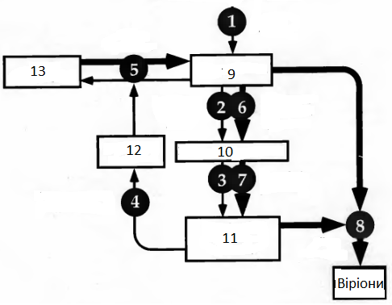
Питання 20
Вкажіть процеси та продукти реплікації вірусів з (+) РНК геномом (стратегія субгеномні РНК) згідно схеми
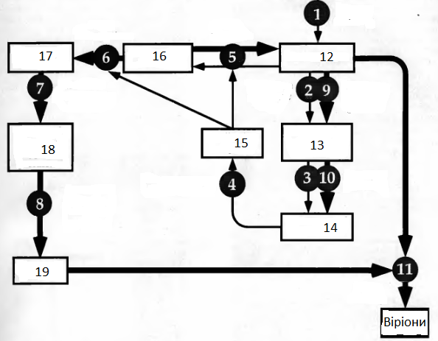
Питання 21
Вкажіть стратегії реалізації геному, які використовує вірус з подібною структурою геному
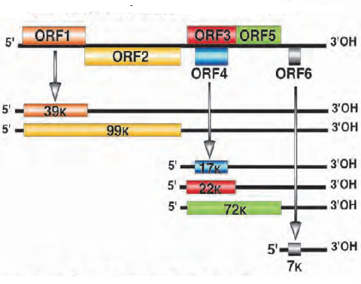
Питання 22
Вкажіть стратегії реалізації геному, які використовує вірус з подібною структурою геному
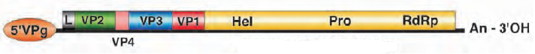
Питання 23
Вкажіть ферменти, які не приймають участь в реплікації дволанцюгової ДНК (реплікативна вилка)
Лігаза
Гідролаза
Топоізомераза
Теломераза
РНКаза
Питання 24
Перерахуйте стратегії реалізації генетичної інформації вірусних геномів
Питання 25
Спосіб ініціації реплікації ДНК в ДНК-вмістних вірусів характерна для кільцевих матриць
Ініціація з використанням тРНК подібних структур
Ініціація 3 кінця шпилькових структур
Ініціація на внутрішніх ділянках ДНК
Ініціація термінальна
Реплікація ДНК у ДНК-вмістних вірусів відсутня
Питання 26
Спосіб ініціації реплікації ДНК в ДНК-вмістних вірусів характерна для лінійних матриць
Ініціація з використанням тРНК подібних структур
Ініціація 3 кінця шпилькових структур
Ініціація на внутрішніх ділянках ДНК
Ініціація термінальна
Реплікація ДНК у ДНК-вмістних вірусів відсутня
Питання 27
Вкажіть схеми реплікації ДНК вірусів
1. Реплікація з використанням термінальної ініціації за допомогою самозатравочного механізму
2. Реплікація з використанням в якості затравки олігонуклеотидних зондів
3. Реплікація з використанням термінальної ініціації за допомогою нуклеотид-білкової затравки
4. Реплікація кільцевих геномів за механізмом кільця що котиться
5. Реплікація за схемою Кернса
6. Реплікація лінійних ДНК геномів за механізмом квадрату, що сунеться
7. Реплікація з використанням конкатермерних форм
Питання 28
Вкажіть назву представленої структури

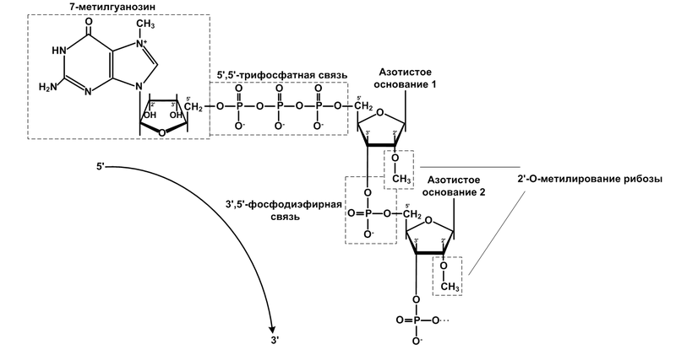
Питання 29
Покажіть відповідність методів діагностики вірусів і властивостей на яких вони ґрунтуються.
Властивості:
А) Біологічна активність (біологічні властивості)
Б) Фізичні властивості вірусних віріонів
В) Властивості вірусних білків
Г) Властивості вірусних нуклеїнових кислот
Методи:
1. ПЛР
2. Біологічна проба
3. Іммуноелектрофорез
4. Реакція преципітації
5. Біотест
6. Скануюча електронна мікроскопія
7. ЗТ-ПЛР
8. Імунорадіографія
9. Світлова мікроскопія
10. Електрофорез
11. Іммуноферментний аналіз
12. Саузерн-блотінг
13. Спектрофотометрія
14. Центрифугування в градієнті щільності сахарози
15. Метод рослин індикаторів
16. Непрямий ІФА
17. Діаліз
18. ПЛР у реальному часі
19. Реакція іммунодифузії
20. Афінна хроматографія
Питання 30
Наведіть відповідність стадій циклу ПЛР, температури за якої відповідна стадія відбувається.
1. Відпал праймерів. А) 94-95⁰С
2. Деградація ДНК. Б) 10-20 ⁰С
3. Інтеграція праймерів В) 72⁰С
4. Денатурація ДНК Г) 84-85⁰С
5.Відпал олігонуклеотидних Д) 45-65⁰С
затравок.
6. Плавлення ДНК Ж) 100-105⁰С
7. Елонгація З) 82⁰С
8. Термінація І) 50-55⁰С
9. Самозатравочна реплікація Й) 37⁰С
10. Зворотна транскрипція К) 28,5⁰С

8. Методи навчання.

Успіх навчання загалом залежить від внутрішньої активності студентів, від характеру їхньої діяльності, то саме характер діяльності, ступінь самостійності та творчості мають бути важливими критеріями у виборі методу.
Пояснювально-ілюстративний метод. Студенти здобувають знання, слухаючи розповідь, лекцію, з навчальної або методичної літератури, через екранний посібник у "готовому" вигляді. Сприймаючи й осмислюючи факти, оцінки, висновки, вони залишаються в межах репродуктивного (відтворювального) мислення. Такий метод якнайширше застосовують для передавання значного масиву інформації. Його можна використовувати для викладення й засвоєння фактів, підходів, оцінок, висновків.
Репродуктивний метод. Ідеться про застосування вивченого на основі зразка або правила. Діяльність тих, кого навчають, є алгоритмічною, тобто відповідає інструкціям, розпорядженням, правилам - в аналогічних до представленого зразка ситуаціях.
Метод проблемного викладення. Використовуючи будь-які джерела й засоби, педагог, перш ніж викладати матеріал, ставить проблему, формулює пізнавальне завдання, а потім, розкриваючи систему доведень, порівнюючи погляди, різні підходи, показує спосіб розв'язання поставленого завдання. Студенти стають ніби свідками і співучасниками наукового пошуку.
Частково-пошуковий, або евристичний метод. Його суть - в організації активного пошуку розв'язання висунутих педагогом (чи самостійно сформульованих) пізнавальних завдань або під керівництвом педагога, або на основі евристичних програм і вказівок. Процес мислення набуває продуктивного характеру, але його поетапно скеровує й контролює педагог або самі студенти на основі роботи над програмами (зокрема й комп'ютерними) та з навчальними посібниками. Такий метод, один з різновидів якого є евристична бесіда, - перевірений спосіб активізації мислення, спонукання до пізнання.
Дослідницький метод. Після аналізу матеріалу, постановки проблем і завдань та короткого усного або письмового інструктажу ті, кого навчають, самостійно вивчають літературу, джерела, ведуть спостереження й виміри та виконують інші пошукові дії. Ініціатива, самостійність, творчий пошук виявляються в дослідницькій діяльності найповніше. Методи навчальної роботи безпосередньо переходять у методи, які імітують, а іноді й реалізують науковий пошук.

9. Форми контролю
Контроль знань і умінь студентів (поточний і підсумковий) з дисципліни здійснюють згідно з кредитно-модульною системою організації навчального процесу. Рейтинг студента із засвоєння дисципліни визначається за 100 бальною шкалою. Він складається з рейтингу з навчальної роботи, для оцінювання якої призначається 70 балів, і рейтингу з атестації (екзамену) – 30 балів.
Критерiї оцiнки рiвня знань на лабораторних, семiнарських та практичних заняттях. На лабораторних заняттях кожен студент з кожної теми виконує iндивiдуальнi завдання. Рiвень знань оцiнюється: “відмінно” – студент дає вичерпнi, обгрунтованi, теоретично i практично вiрнi вiдповiдi не менш нiж на 90% запитань, рiшення задач та лабораторнi вправи вiрнi, демонструє знання пiдручникiв, посiбникiв, iнструкцiй, проводить узагальнення i висновки, акуратно оформляє завдання, був присутнiй на лекцiях, має конспект лекцiй чи реферати з основних тем курсу; “добре”– коли студент володiє знаннями матерiалу, але допускає незначнi помилки у формуваннi термiнiв, категорiй i розрахункiв, проте за допомогою викладача швидко орiєнтусться i знаходить правильнi вiдповiдi, був присутнiй на лекцiях, має конспект лекцiй чи реферати з основних тем курсу; “задовільно”– коли студент дає правильну вiдповiдь не менше нiж на 60% питань, або на всi запитання дає недостатньо обгрунтованi, невичерпнi вiдповiдi, допускає грубi помилки, якi виправляє за допомогою викладача. При цьому враховується наявнiсть конспекту за темою завдань та самостiйнiсть; “незадовiльно з можливiстю повторного складання” – коли студент дає правильну вiдповiдь не менше нiж на 35% питань, або на всi запитання дає необгрунтованi, невичерпнi вiдповiдi, допускає грубi помилки. Має неповний конспект лекцiй.
Пiдсумкова (загальна оцiнка) курсу навчальної дисципліни. Є сумою рейтингових оцiнок (балiв), одержаних за окремi оцiнюванi форми навчальної дiяльностi: поточне та пiдсумкове тестування рiвня засвоєностi теоретичного матерiалу пiд час аудиторних занять та самостiйної роботи (модульний контроль); оцiнка (бали) за виконання лабораторних дослiджень. Пiдсумкова оцiнка виставляється пiсля повного вивчення навчальної дисциплiни, яка виводиться як сума промiжних оцiнок за змiстовнi модулi. Остаточна оцiнка рiвня знань складається з рейтингу з навчальної роботи, для оцінювання якої призначається 70 балів, і рейтингу з атестації (екзамену) – 30 балів.

Рейтинг студента із засвоєння дисципліни визначається за 100 бальною шкалою. Він складається з рейтингу з навчальної роботи, для оцінювання якої призначається 70 балів, і рейтингу з атестації (екзамену) – 30 балів. Кожний змістовий модуль теж оцінюється за 100 бальною шкалою. Формою контролю знань із змістового модуля 1 є виконання модульної роботи, що складається з 30 питань (завдання видається кожному студенту). Змістовий модуль 2 оцінюється за результатами захисту лабораторних робіт та модульної роботи 2.

На рейтинг з навчальної роботи за рішенням кафедри може впливати рейтинг з додаткової роботи − до 20 балів і рейтинг штрафний (з від’ємним знаком) − до 5 балів.
Рейтинг студента з навчальної роботи R _{НР} визначається за формулою

0,7· (R⁽¹⁾_{ОМ} + R⁽²⁾_{ОМ} )
R_{НР} = -------------------------------------- + R_{ДР} - R_{ШТР},
2
де R⁽¹⁾_{ОМ}, R⁽²⁾_{ОМ} − рейтингові оцінки відповідно 1-го, та 2-го змістового модулів за 100-бальною шкалою; R_{ДР}, R_{ШТР} − відповідно рейтинг з додаткової роботи і рейтинг штрафний.

Студенти, які набрали з навчальної роботи 60 і більше балів, можуть не складати екзамен, а отримати екзаменаційну оцінку “Автоматично”, відповідно до набраної кількості балів, переведених в національну оцінку та оцінку ЕСТS згідно з табл. 2.6. У такому випадку рейтинг студента з дисципліни R_{ДИС} дорівнює його рейтингу з навчальної роботи

R_{ДИС} = R_{НР}.
Якщо студент бажає підвищити свій рейтинг і покращати оцінку з дисципліни, він має пройти семестрову атестацію – скласти екзамен. Останню в обов’язковому порядку проходять студенти, які з навчальної роботи набрали менше, ніж 60 балів. Для допуску до атестації студент має набрати не менше 60 балів з кожного змістового модуля, а загалом − не менше, ніж 42 бали з навчальної роботи.
Рейтинг студента з атестації R_{АТ} визначається за 100-бальною шкалою.
Рейтинг студента з дисципліни R_{ДИС} обчислюється за формулою
R_{ДИС} = R_{НР} + 0,3 · R_{АТ}.

10. Розподіл балів, які отримують студенти
Оцінка національна | Оцінка ЄКТС | Визначення оцінки ЄКТС | Рейтинг студента, бали
Відмінно | А | ВІДМІННО – відмінне виконання з незначною кількістю помилок | 90 – 100
Добре | В | ДУЖЕ ДОБРЕ – вище середнього рівня з кількома помилками | 82-89
Добре | С | ДОБРЕ – в загальному правильна робота з певною кількістю грубих помилок | 74-81
Задовільно | D | ЗАДОВІЛЬНО – непогано, але зі значною кількістю недоліків | 64-73
Задовільно | Е | ДОСТАТНЬО – виконання задовольняє мінімальні критерії | 60-63
Незадовільно | FX | НЕЗАДОВІЛЬНО – потрібно попрацювати перед тим, як отримати залік (позитивну оцінку) | 35-59
Незадовільно | F | НЕЗАДОВІЛЬНО – необхідна серйозна подальша робота | 0-34

11. Методичне забезпечення
Науково-методичне забезпечення навчального процесу передбачає: державні стандарти освіти, навчальні плани, навчальні програми з усіх нормативних і вибіркових навчальних дисциплін; програми навчальної, виробничої та інших видів практик; підручники і навчальні посібники; інструктивно-методичні матеріали до семінарських, практичних і лабораторних занять; індивідуальні навчально-дослідні завдання; контрольні роботи; текстові та електронні варіанти тестів для поточного і підсумкового контролю, методичні матеріали для організації самостійної роботи студентів.

12. Рекомендована література
Основна:
1. Мельничук М.Д. Фітовірусологія. – К., 2005
2. Мельничук М.Д., Кожукало В.Є., Смирнова С.О., Мартин Г.Г. Лабораторний практикум з загальної фітовірусології. – К., 2004
3. Билай В. И., Гвоздяк Р. И., Скрипаль И. Г., и др. Микроорганизмы-возбудители болезней растений. – К., - 1988.
4. Бойко А.Л. Экология вирусов. – К., – 1990.
5. Букринская А.Г. Вирусология. – М., - 1986.
6. Гиббс А., Харрисон Б. Основы вирусологии растений. – М., – 1978.
7. Гнутова Р.В. Серология и иммунохимия вирусов растений. – М., - 1994.
8. Гнутова Р.В. Иммунологические исследования в фитовирусологии. - М.,- 1985
9. Лурия С., Дарнея Дж. Общая вирусология. 1981.
10. Марков І.Л. Практикум із сільськогосподарської фітопатології. – К., Урожай, - 1998.
11. Мельничук М.Д., Кожукало В.Є., Смирнова С.О., Мартин Г.Г. – Методичні рекомендації до практичних занять з курсу загальної фітовірусологів Національного аграрного університету. – Київ, – 2000р.

Допоміжна:
1. Мельничук М.Д., Новак Т.В., Левенко Б.О. Основи біотехнології рослин. – Київ, - 2000р.
2. Мэтьюз Р. Вирусы растений.- М.-1973.
3. Николаева О.В. Современные иммунологические методы в массовой диагностике вирусов растений. – М., - 1986.
4. Поліщук В.П., Будзанівська І.Г., Рижук С.М., Патика В.П., Бойко А.Л. Моніторинг вірусних інфекцій рослин в біоценозах України, - К.,. Фітоцентр. 2001
5. Тарр С. Основы патологии растений. – М., - 1975

13. Інформаційні ресурси

http://www.virology.net/garryfavwebplant.html
http://pvo.bio-mirror.cn/refs.htm
http://ictvonline.org/virusTaxonomy.asp
http://www.journals.elsevier.com/virology/
http://www.virologyj.com/about
http://link.springer.com/journal/705

